МІНІСТЕРСТВО ОСВІТИ І НАУКИ УКРАЇНИ

Національний аерокосмічний університет ім. М.Є. Жуковського

“Харківський авіаційний інститут”

Кафедра комп’ютерних систем, мереж і кібербезпеки

Лабораторна робота № 2

з дисципліни “Технологіі програмування”

Абстрактные сущности и связи между ними. Работа с библиотеками классов.

ХАІ.503.525Б.19О. 123, ПЗ 1805059

Виконав студент гр. 525Б Озеров О. І

(№ групи) (П.І.Б.)

(підпис, дата)

Перевірив асистент каф. 503

(науковий ступінь, вчене звання, посада)

Стрєлкіна А A

(підпис, дата) (П.І.Б.)

2019

**Тема:** Абстрактные сущности и связи между ними. Работа с библиотеками классов.

**Цель:** Научиться описывать объекты реального мира в виде абстрактных сущностей. Получить практические навыки работы с классами и объектами. Освоить создание библиотек классов.

**Постановка задачи:** Необходимо разработать класс, эмулирующий работу бытового прибора, а также программу, которая демонстрирует работу с данным классом. Класс должен быть реализован в отдельной библиотеке классов. Программа должна позволять создавать несколько приборов (не более 5), выполнять через меню в консольном приложении те или иные действия с ними, например, включать и выключать выбранный прибор, изменять режим работы и т.п. При этом после каждого действия пользователя программа должна отображать на экране текущее состояние выбранного прибора и меню всех возможных действий.

**Вариант 13: йогуртница**

**Задание 1.**

У йогуртница есть такие состояния, как **выключена** и **включена,** а основные режимы работы это: **приготовление йогурта, приготовление сметаны, приготовление творога, приготовление сыра.**

На нашем абстрактном приборе включение любого режима автоматически переводит аппарат во включенное состояние, а выключение автоматически выключает ранее заданный режим работы.

**Задание 2.**

На рисунке ниже представлена диаграмма классов:

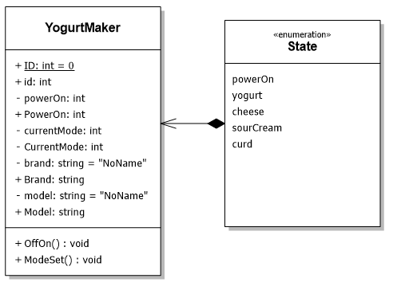

Рис. 1. Диаграмма классов

**Исходные тексты программ:**

/*****************************************************/

/* Лабораторная работа № 2 */

/* Абстрактные сущности и связи между ними */

/* Задание 2 */

/* Выполнил студент гр. 525Б Озеров А.И. */

/* Project: HomeAppliances

* File: YogurtMaker.cs */

/****************************************************/

using System;

namespace HomeAppliances

{

// Status

public enum Status

{

powerOn = 0,

yogurt = 0,

cheese = 0,

sourCream = 0,

curd = 0,

};

// YogurtMaker class

public class YogurtMaker

{

// id of current YogurtMaker

public int id;

// id getter

public int Id{get => id;}

// id setter and blank constructor

public static int ID = 0;

public YogurtMaker()

{

id = ++ID;

}

// branded constructor

public YogurtMaker(string brand)

{

id = ++ID;

this.brand = brand;

}

// full constructor

public YogurtMaker(string brand, string model)

{

id = ++ID;

this.brand = brand;

this.model = model;

}

// powerOn field and it's getter/setter

private int powerOn = 0;

public int PowerOn

{

get => powerOn;

set => powerOn = value;

}

// currentMode field and it's getter/setter

public int currentMode = 0;

public int CurrentMode

{

get => currentMode;

set => currentMode = value;

}

// brand field and it's getter/setter

private string brand = "NoName";

public string Brand

{

get => brand;

set => brand = value;

}

// model field and it's getter/setter

private string model = "Unknown";

public string Model

{

get => model;

set => model = value;

}

// OnOff switch

public void OffOn()

{

if (this.PowerOn == 1)

{

this.PowerOn = 0;

this.CurrentMode = 0;

}

else

{

this.PowerOn = 1;

}

}

// Mode picker

public void ModeSet(int currentMode)

{

if (currentMode > 4)

currentMode %= 4;

if (currentMode == 0)

currentMode++;

this.currentMode = currentMode;

}

}

}

---------------------------------------------------------------------------------------------------------------------------

**11**

/*****************************************************/

/* Лабораторная работа № 2 */

/* Абстрактные сущности и связи между ними */

/* Задание 2 */

/* Выполнил студент гр. 525Б Озеров А.И. */

/* Project: Lab02App

* File: Program.cs */

/****************************************************/

using System;

using System.Collections;

using System.Collections.Generic;

using HomeAppliances;

namespace Lab02App

{

class Program

{

static void Main(string[] args)

{

// arraylist of machines

List<YogurtMaker> makers = new List<YogurtMaker>();

//main loop

while (true)

{

//writing list of machines

Console.ForegroundColor = ConsoleColor.Green;

Console.WriteLine("List of your YogurtMakers:");

Console.WriteLine("-----------------");

for (int j = 0; j < makers.Count; j++)

{

Console.WriteLine("ID: {0}", makers[j].Id);

Console.WriteLine("Mode: {0}", makers[j].CurrentMode);

Console.WriteLine("Power: {0}", makers[j].PowerOn);

Console.WriteLine("Brand: {0}", makers[j].Brand);

Console.WriteLine("Model: {0}", makers[j].Model);

Console.WriteLine("-----------------");

}

// menu

Console.ForegroundColor = ConsoleColor.Yellow;

Console.WriteLine("List of commands:\n" +

"1 - create new YogurtMaker (max 5);\n" +

"2 - delete specified machine;\n" +

"3 - turn off/on specified machine;\n" +

"4 - change mode of specified machine.");

Console.WriteLine("Type number of command you want to run:");

int command = Convert.ToInt32(Console.ReadLine());

Console.ForegroundColor = ConsoleColor.White;

//command handler

if (command == 1) //creater

{

if (makers.Count < 5) //checking count of active machines

{

Console.WriteLine("Do you want to specify brand? (1- y, 2- n)");

int ans = Convert.ToInt32(Console.ReadLine());

if (ans == 1)

{

Console.WriteLine("Write it:");

string brand = Console.ReadLine();

Console.WriteLine("Do you want to specify model? (1- y, 2- n)");

ans = Convert.ToInt32(Console.ReadLine());

if (ans == 1)

{

Console.WriteLine("Write it:");

string model = Console.ReadLine();

makers.Add(new YogurtMaker(brand, model));

}

else

makers.Add(new YogurtMaker(brand));

}

else

makers.Add(new YogurtMaker());

Console.WriteLine("Success!");

}

else

Console.WriteLine("You already have maximum amount of machines! <--------------------------------");

}

else if (command == 2) //deleting

{

Console.WriteLine("Type ID of YogurtMaker you want to move to trash:");

int toRemove = Convert.ToInt32(Console.ReadLine());

bool flag = true;

for (int i = 0; i < makers.Count; i++)

{

if (makers[i].Id == toRemove)

{

makers.RemoveAt(toRemove - 1);

Console.WriteLine("Success!");

flag = !flag;

}

}

if (flag)

{

Console.ForegroundColor = ConsoleColor.Red;

Console.WriteLine("Something weng wrong...");

}

}

else if (command == 3) // on/off switch

{

Console.WriteLine("Type ID of YogurtMaker you want to turn off/on (triggering):");

int toTurn = Convert.ToInt32(Console.ReadLine());

bool flag = true;

for (int i = 0; i < makers.Count; i++)

{

if (makers[i].Id == toTurn)

{

makers[i].OffOn();

Console.WriteLine("Success!");

flag = !flag;

}

}

if (flag)

{

Console.ForegroundColor = ConsoleColor.Red;

Console.WriteLine("Something weng wrong...");

}

}

else if (command == 4) // working with specified machine

{

Console.WriteLine("Type ID of YogurtMaker you want to work with:"); // machine picker

int toTurn = Convert.ToInt32(Console.ReadLine());

bool flag = true;

for (int i = 0; i < makers.Count; i++)

{

if (makers[i].Id == toTurn)

{

if (makers[i].PowerOn == 0)

makers[i].OffOn();

// modes menu

Console.WriteLine("Choose what to do:\n" +

"1 - yogurt;\n" +

"2 - cheese;\n" +

"3 - sourCream;\n" +

"4 - curd");

int mode = Convert.ToInt32(Console.ReadLine());

makers[i].ModeSet(mode);

Console.WriteLine("Success!");

flag = !flag;

}

}

if (flag)

{

Console.ForegroundColor = ConsoleColor.Red;

Console.WriteLine("Something weng wrong...");

}

}

else if (command == 5) // brand/model changer

{

Console.WriteLine("Type ID of YogurtMaker you want to work with:");

int toTurn = Convert.ToInt32(Console.ReadLine());

bool flag = true;

for (int i = 0; i < makers.Count; i++)

{

if (makers[i].Id == toTurn)

{

Console.WriteLine("Success!");

flag = !flag;

Console.WriteLine("Choose what to do:\n" +

"1 - Change brand;\n" +

"2 - Change model.");

int cmd = Convert.ToInt32(Console.ReadLine());

Console.WriteLine("Now type data:");

string data = Console.ReadLine();

if (cmd == 1)

makers[i].Brand = data;

else

makers[i].Model = data;

}

}

if (flag)

{

Console.ForegroundColor = ConsoleColor.Red;

Console.WriteLine("Something weng wrong...");

}

}

}

}

}

}

---------------------------------------------------------------------------------------------------------------------------

**Результаты выполнения программ:**

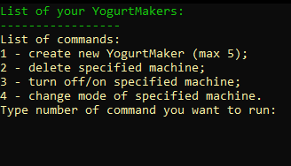

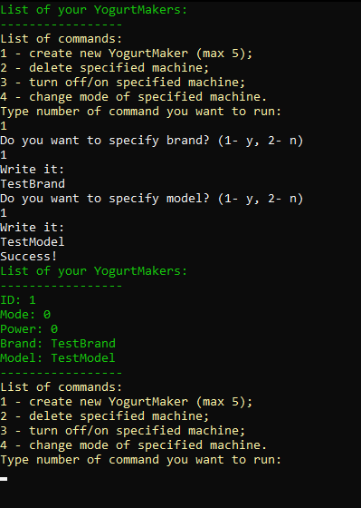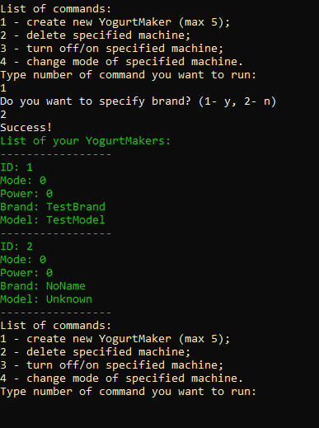

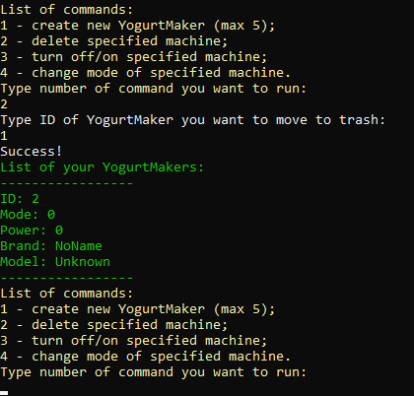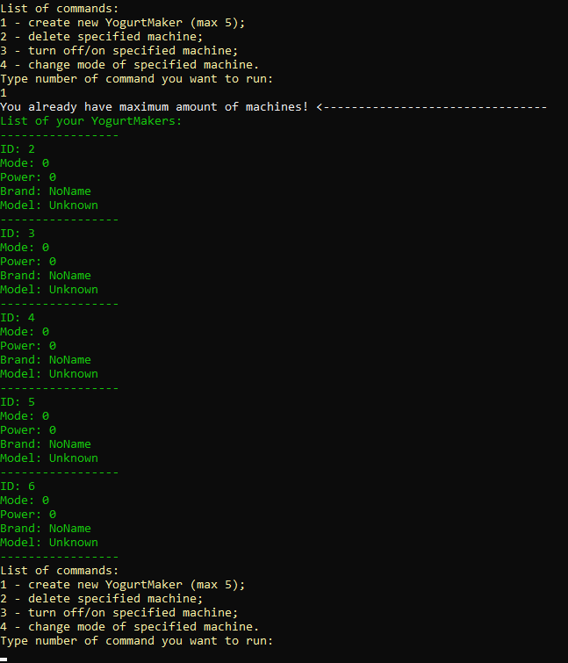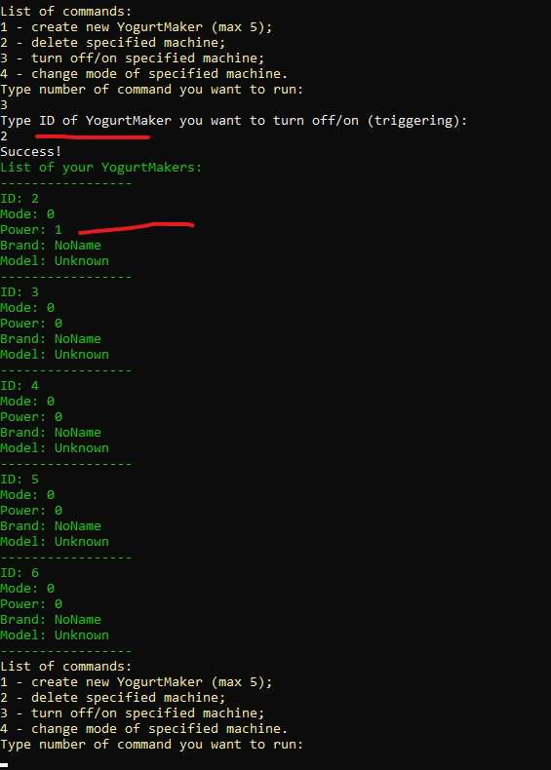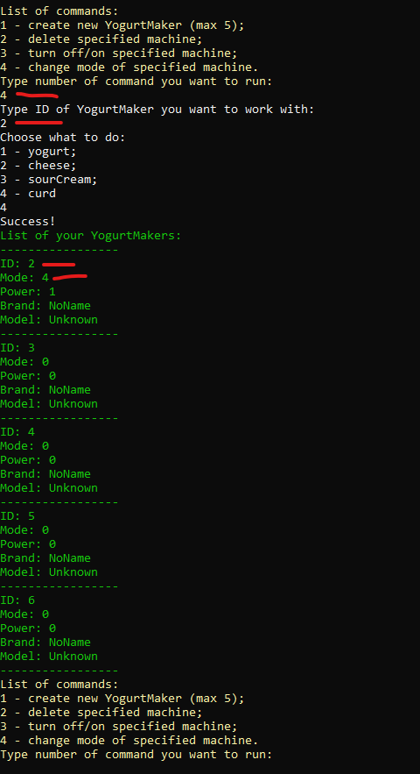

**Вывод:** Я разработал копию абстрактной йогуртницы, описал ее работу при помощи классов, а также реализовал взаимодействие пользователя с ней. Также улучшил свои навыки по работы с ООП и C# в частности, и по работе в IDE Visual Studio 2019.